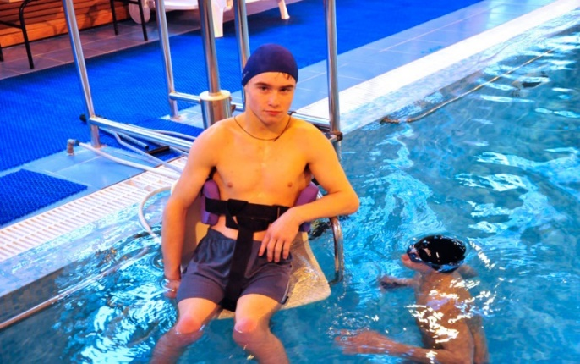
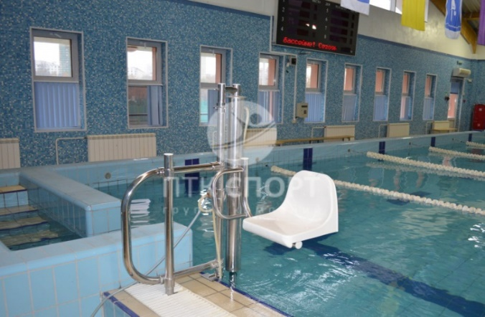
- Наименование проекта: «Бассейн доступный для всех»
- Срок реализации проекта: 1 год с начала реализации проекта
- Организация – заявитель, предлагающая проект:
Государственное учреждение «Физкультурно-спортивный клуб «Орша»
- Цели проекта:
1.улучшить условия для физкультурно-оздоровительных занятий в бассейне для лиц с инвалидностью (с ограничениями здоровья) в г. Орша и Оршанском районе.
2. обеспечить наличие необходимых условий для инвалидов, равного с другими гражданами доступа для занятий в бассейне.
5. Задачи, планируемые к выполнению в рамках реализации проекта:
1.создание условий для физкультурно-оздоровительных занятий для лиц с инвалидностью (с ограничениями здоровья) в г. Орша и Оршанском районе;
2.популяризация физкультурно-оздоровительных занятий для данной группы лиц;
3.создание 1-ой физкультурно-оздоровительной группы для лиц с ограниченными особенностями и физически ослабленными лицами (бассейн) в г. Орша и Оршанском районе;
6. Целевая группа: лица с инвалидностью (с ограничениями здоровья) в г. Орша и Оршанском районе
7.Краткое описание мероприятий в рамках проекта:
1.оснащение бассейна специальным оборудованием (подъемник для инвалидов в бассейн) для физкультурно-оздоровительных занятий целевой группы проекта.
2. организация информационной кампании в средствах массовой информации по пропаганде физкультурно-оздоровительных занятий для целевой группы проекта.
3. подготовка 1-го специалиста для занятий с целевой группой.
4. создание 1-ой физкультурно-оздоровительной группы в бассейне.

8.Общий объем финансирования (в долларах США): 28 000
Источник финансирования | Объем финансирования  (в долларах США)
Средства донора | 26 000
Софинансирование | 2 000
9.Место реализации проекта (область/район, город): Витебская область, г. Орша, спортивный комплекс по ул. Ивана Якубовского,77
10.Контактное лицо:
инициалы, фамилия, должность, телефон, адрес электронной почты
С.А.Колесов, директор государственного учреждения «Физкультурно-спортивный клуб «Орша»
Тел. +37529 290 39 90

e-mail: fsk-orsha@mail.ru

Будем рады сотрудничеству!

